(A cikk megjelent a helyi téma 2011. január 26-i számában.)

Mohácsi Ferenc grafikái

Mohácsi Ferenc festményeiből és grafikáiból kettős emlékkiállítást rendeztek a Csokonai Művelődési Központban a festő halálának 30. évfordulója alkalmából. A festmények után most a grafikákkal is megismerkedhetnek az érdeklődők.

Ferk Ilona, a kiállítás rendezője megnyitójában köszönetet mondott Nagy Előd festő- és éremművésznek, Mohácsi Ferenc barátjának és tanítványának a kettős kiállítás ötletéért, mely lehetővé tette a nagy anyag érdemi bemutatását. Aki ellátogat a „Csokonaiba”, nem csak grafikákkal, akvarellekkel, kollázs technikával készült képekkel, épületek díszítésére készült alkotások terveivel találkozhat, hanem az előtérben, a művész lánya, Mohácsi Judit fotódokumentációjával is, mely még szemléletesebbé teszi a bemutatott anyagot.
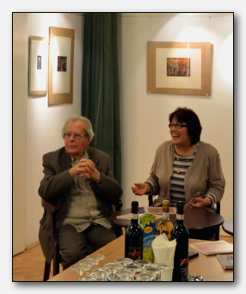
A megnyitón kialakult beszélgetés során Molnár József festőművész, Mohácsi Ferenc következetesen felépített életművére hívta fel a figyelmet. A fejlődés jól dokumentálódik a bemutatott képek sorozatán. Már korai önarcképén is érezhető a tehetség, művészetének a csúcspontot pedig a murális alkotások jelentették, melyek elkészítését több korabeli pályázat megnyerése tette lehetővé.

Az emlékező, inkább naturális szemléletű festőművész elmondta, hogy milyen meghökkentő volt számára „Feri” látásmódja, amikor a kiállításon is látható, Veszprémben készült akvarellel találkozott. Így is lehet kifejezni a valóságot, a hangulatokat? Így is lehet „beszélni” az életről? Ezt a fiatalos, meglepően korszerű, nyitott szemléletet emelte ki a beszélgetés másik résztvevője, Nagy Előd is.

Már táblaképeinek forma és színvilágában megjelent a leegyszerűsített, síkra redukált, erőteljes, murális alkotások lehetősége anélkül, hogy azok sablonossá váltak volna.

A szgrafittó úgy készül, hogy először egy kőművesmester felvisz minden színt a teljes falfelületre, vakolat formájában. Ezt követően a festő, vagy nagyméretű alkotások esetén a festők számára legfeljebb egy éjszaka áll rendelkezésre, hogy a malter megszáradása előtt lekaparják a felesleges rétegeket láthatóvá téve a kívánt színeket és formákat. A hatalmas, fehér fal előtt állva nem könnyű nekivágni a munkának. Mohácsira jellemző volt, hogy az ilyen helyzetekben is határozott, és magabiztos volt.

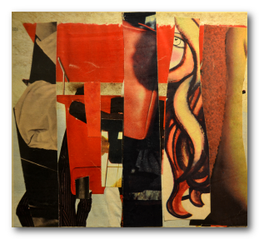
Mohácsi Judit elmondta, hogy édesapja rengeteg képet, rajzot, festményt készített, mégis nagyon kevés mű maradt utána, mert rendkívüli igényessége miatt sok-sok művét megsemmisítette, néha hónapokkal azt követően, hogy elkészültek. Hasonlóan igényes munkát várt el textil munkáinak kivitelezőitől, nem ritkán egy-egy szín, vagy szövési hiba miatt visszabontatta a már elkészült részeket.

Mohácsi Ferenc jóval megelőzte a korát. A kapott Derkovits-ösztöndíjának megvonása után inkább önként visszavonult, mintsem művészi elveit feladta volna. Bizonyára a csalódottság, a megkeseredettség is hozzájárult súlyos betegségéhez, korai halálához.

Harminc hosszú év telt el Mohácsi halála óta, az igényességet képviselő, saját útjukat járó művészek helyzete azonban ma sem jobb semmivel sem. Akkor a pártállami elvárások, ma művészet perifériára sodródása, megélhetési problémák teszik nagyon nehézzé helyzetüket. Vajon fog-e változni – tűnődünk a nyirkos januári ködben Nagy Előddel már a Csokonai előtt, ahol február 6-ig látható a kiállítás. Bízunk benne, a remény hal meg utoljára… Ha lehet, ne várjuk meg!

(Jeney Attila)

